
МИНИСТЕРСТВО ОБРАЗОВАНИЯ И НАУКИ НИЖЕГОРОДСКОЙ ОБЛАСТИ
Государственное бюджетное общеобразовательное учреждение
«Нижегородская кадетская школа
имени Героя России Гурова Игоря Владимировича»
ул. Сухопутная, д. 2, г. Нижний Новгород, 603076,
тел. (831) 252 84 08, факс (831) 252 84 98
e-mail: ksi_nn@mail.52gov.ru

Диагностическая работа по математике для 7 класса

Демонстрационный вариант

Выполнил(-а) _________________________________________________________________
(Фамилия, имя полностью)

ИНСТРУКЦИЯ ПО ВЫПОЛНЕНИЮ РАБОТЫ
На выполнение работы по математике даётся 45 минут. Работа содержит 10 заданий.
В заданиях есть поле со словами «Решение» и «Ответ», запишите решение и ответ в указанном месте.
Если Вы хотите изменить ответ, зачеркните его и запишите рядом другой.
При выполнении работы нельзя пользоваться учебниками, рабочими тетрадями, справочниками, калькулятором.
При необходимости можно пользоваться черновиком. Записи в черновике проверяться и оцениваться не будут.
Советуем выполнять задания в том порядке, в котором они даны. Для экономии времени пропускайте задание, которое не удаётся выполнить сразу, и переходите к следующему. Постарайтесь выполнить как можно больше заданий.

1. Вычислите. Запишите решение и ответ.
-13,89+23,4$∙\frac{2}{3}=$
Решение
Ответ

2. Решите уравнения. Запишите решение и ответ.
$$2,3x-2\left(1,5x-12\right)=-4$$
Решение
Ответ

3. Решите задачу с помощью уравнения. Запишите решение и ответ.
За первый час велосипедист проехал три седьмых всего пути, а за второй — оставшиеся 28 км. Сколько всего километров велосипедист проехал за два часа?
Решение
Ответ

4. Решите задачу. Запишите решение и ответ.
Велосипед стоил 7500 руб. Сначала цену снизили на 15%, а потом эту сниженную цену повысили на 15%. Сколько стал стоить велосипед после повышения цены? Запишите решение и ответ.
Решение
Ответ

5. На координатной прямой отмечены точки A, B и C. Установите соответствие между точками и координатами:
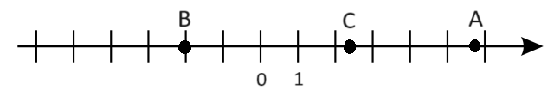
1) $5\frac{9}{11}$ 2)$-5,4$ 3)$2\frac{8}{13}$ 4) $-2$ 5) $2,4$
Ответ | A | B | C

6. Упростите выражение
$$1367a+33b-\left(a+247b\right)=$$
Решение
Ответ

7. Найдите неизвестный член пропорции:
$$\frac{6}{1,5}=\frac{x}{4}$$
Решение
Ответ

8. Решите задачу. Запишите решение и ответ.
Один насос может наполнить бассейн за 48 часов, а другой насос наполнит тот же бассейн за 16 часов. За сколько часов наполнят бассейн эти два насоса, работая вместе?
Решение
Ответ
9. Выполните действия:
$$2\frac{1}{2}-\left(2-1\frac{1}{15}\right):\frac{7}{9}+2,7$$
Решение
Ответ

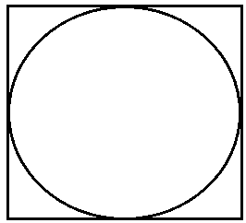
10. Решите задачу. Запишите решение и ответ.
Из квадратного листа картона со стороной 20 см вырезали круг диаметром 20 см. Найдите площадь обрезков. Ответ выразите в квадратных сантиметрах. Число $π$ примите равным 3,14.

Решение
Ответ

